# WIJZIGINGEN VORIGE VERSIES

Dit is de eerste revisie van het document. De tekst is gebaseerd op bestaande documenten in het INBO, literatuurgegevens en gesteund op de kennis van de terreinmedewerkers van het INBO.

# ONDERWERP

## Definities en afkortingen

* **Peil:** De gemeten waarde van de top van de peilbuis naar het wateroppervlak in de peilbuis. Soms wordt dit ook herleidt t.o.v. het maaiveld (m-mv), maar binnen het INBO is de afspraak dat het peil t.o.v. de top van de peilbuis genoteerd wordt.
* **Stijghoogte / drukhoogte:** Het potentieel peil van het wateroppervlak van grondwater, gemeten vanaf een bepaald niveau (bv. Tweede Algemene Waterpassing, TAW). Doorgaans wordt de bodem van de peilbuis gebruikt.
* **TAW:** Tweede Algemene Waterpassing. Referentiehoogte waar alle hoogtemetingen in België tegenover gebruikt worden. Het gemiddeld zeeniveau bij laagwater te Oostende wordt gebruikt als nulpeil.

## Doelstelling en toepassingsgebied

Deze richtlijn heeft betrekking op peilmetingen in een peilbuis, geplaatst volgens het protocol beschreven in de richtlijn SVP-104 (richtlijnen voor het plaatsen van een peilbuis)..

Het doel van de metingen (manueel of met automatische drukmeters) is op langere termijn een tijdreeks van de grondwaterstand te verkrijgen.

De richtlijn gaat niet in op de meetfrequentie en de vereiste lengte van meetreeksen. Dit is afhankelijk van de doelstellingen van het meetnet en de vereiste betrouwbaarheid.

Als algemene regel kan wel worden gesteld dat éénmaal per maand meten een absoluut minimum is en dat bij voorkeur met vaste meetintervallen wordt gemeten.

## Beperkingen tot de procedure (indien van toepassing)

De tekst gaat niet in op andere methodes om het peil te meten zoals akoestische metingen of drukmetingen in gesloten peilbuizen. Voor metingen in sterk zilte of sterk verontreinigde omstandigheden en grondwater in diepe en afgesloten watervoerende lagen zijn correcties en extra voorzorgsmaatregelen vereist die hier niet worden besproken.

# PRINCIPE

## Manuele peilmeting

De peilmeting is de afstand tussen het referentiepunt (de bovenrand van de peilbuis zonder dop) en het wateroppervlak in de peilbuis (figuur 1). Omdat deze meting naar beneden gericht is wordt dit met een negatief cijfer genoteerd. Komt bij een overstroming het peil boven het meetpunt, dan moet een positieve waarde genoteerd worden.

De peilmeting geeft de drukhoogte weer. Voor een grondwaterstandsbuis komt dit overeen met de grondwaterstand, voor een piëzometer kan het peil iets hoger of lager zijn de de grondwaterstand (zie SVP-104). Het peil in mTAW wordt berekend door de hoogte van het referentiepunt en de peilmeting op te tellen. De diepte van het peil t.o.v. het maaiveld wordt berekend door de peilmeting op te tellen bij de hoogte van het referentiepunt t.o.v. maaiveld.

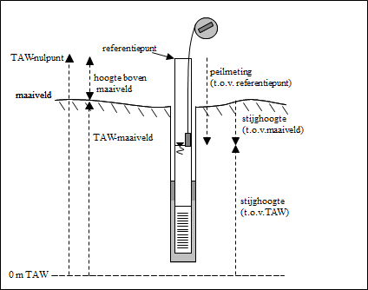

*Figuur 1: Handmatige peilmeting (meting t.o.v. maaiveld en t.o.v. TAW).*

In het veld wordt enkel de peilmeting ten opzichte van het nulpunt genoteerd. De berekeningen t.o.v. maaiveld en/of mTAW gebeuren achteraf.

## Metingen met automatische druksensoren

De druksensor meet geen nauwkeurige absolute druk, maar nauwkeurige relatieve verschillen in druk. De drukverschillen zijn de resultante van verandering in de hoogte van de waterkolom boven de sensor en de verandering in atmosferische druk. Een druk van 1 millibar luchtdruk komt overeen met de druk van 1 cm waterkolom. De veranderingen in atmosferische druk moeten dus worden gecompenseerd.

Sommige druksensoren zijn voorzien van een darmpje dat de luchtdruk bovenaan de peilbuis meet en de veranderingen in luchtdruk onmiddellijk compenseert (figuur xA). Dit darmpje mag dan wel nooit verstopt raken of vol water lopen. Voor druksensoren zonder luchtdrukcompensatie zijn afzonderlijke luchtdrukmetingen vereist en wordt achteraf gecompenseerd.

Om de drukmeting om te zetten in een waarde van het waterpeil ten opzichte van het nulpunt is een referentiemeting vereist. Dit is een manuele peilmeting (zoals hierboven beschreven) die gekoppeld wordt aan een meting van de druksensor op hetzelfde ogenblik.

De druksensor wordt in de peilbuis onder de laagst mogelijke grondwaterstand opgehangen (figuur 2). Wanneer het peil onder de sensor zakt meet de sensor enkel nog de atmosferische druk.

Het grote voordeel van automatische druksensoren is dat ze blijven meten, ook wanneer de peilbuis volledig onder water staat of moeilijk toegankelijk is. In overstroombare gebieden is dit een groot voordeel ten aanzien van manuele metingen.

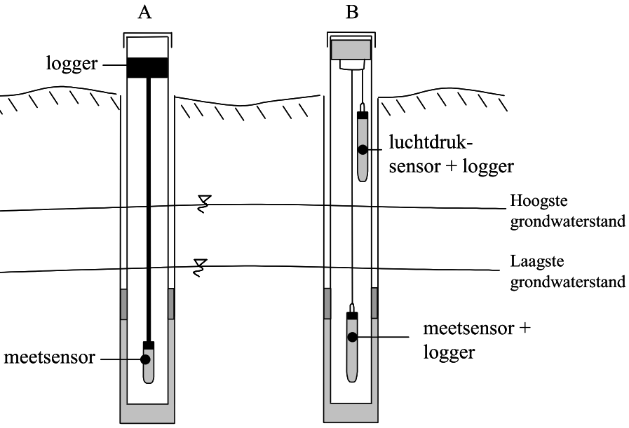

#### Figuur 2: Opstelling van een druksensor met ingebouwde luchtdrukcompensatie (A) en zonder luchtdrukcompensatie (B)

# VEREISTE COMPETENTIES

Geen specifieke vereiste competenties. Een halve dag terreinwerk samen met een ervaren persoon volstaat.

Voor het uitlezen van automatische drukmeters zijn wel specifieke competenties vereist. Hiervoor worden aparte SIP’s uitgewerkt.

# BENODIGDHEDEN

## Apparatuur

* Meetlint met klokje (SIP-xxx). Lengte van het lint 5 of 10 meter, (schaalverdeling in cm, nauwkeurigheid 1cm).
* Meetlint met elektrische sensor (SIP-xxx). Met geluidssignaal en/of lichtsignaal. Lengte van het lint 5 of 10 meter (schaalverdeling in cm, nauwkeurigheid 1cm) schaalverdeling.

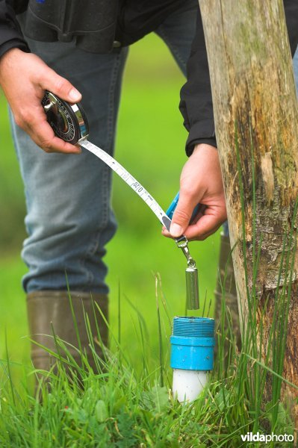 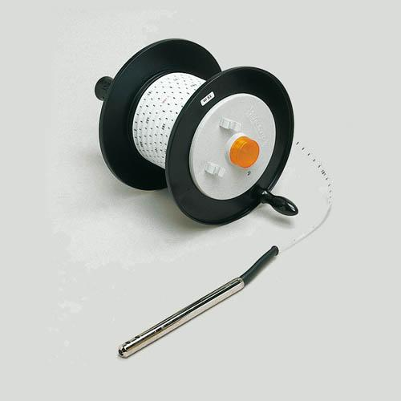

#### Figuur 3: Meetlint met klokje (links) en meetlint met elektrische sensor (rechts).

## Materiaal

Niet van toepassing

## Reagentia en oplossingen

Niet van toepassing

# WERKWIJZE

## Uitvoering

### Meetlint met ‘klokje’

Voor ondiepe grondwaterstanden is deze methode zeer praktisch en betrouwbaar. De lintmeter met het klokje wordt neergelaten in de peilbuis. Wanneer het klokje het  
wateroppervlak raakt hoor je een ‘plop’ geluid. De meter moet vrij snel het wateroppervlak raken opdat het ‘plop’ geluid hoorbaar zou zijn.

Laat het lint daarom eerst iets dieper zakken en hou je duim aan de lintmeter tegen het referentiepunt. Beweeg de lintmeter op en neer en verminder elke keer dat het plop geluid hoorbaar is de lengte van het lint een beetje totdat het klokje het wateroppervlak net niet meer raakt. De lengte waarbij het klokje het oppervlak nog net wel raakt is de te noteren peilmeting.

In diepe peilbuizen of bij veel omgevingsgeluid is het ‘plop’ mogelijk niet hoorbaar. Een meetlint met elektrische sensor biedt dan een oplossing.

* + 1. Meetlint met elektrische sensor of multimeter

De lintmeter met de sensor wordt neergelaten in de peilbuis. Wanneer de sensor het wateroppervlak raakt is er een geluids- en/of lichtsignaal. Ook hier beweeg je best de meter enkele keren op en neer tot je het niveau van het water aanvoelt. Om de uiteindelijke meting uit te voeren wordt het meetlint langzaam omhoog gehaald. De aflezing gebeurt op het moment dat geluidssignaal stopt of het lichtje dooft.

In zeer mineraalarm grondwater is de elektrische conductiviteit soms onvoldoende om de sensor te laten functioneren. Een meetlint met klokje kan in die omstandigheden wél nog dienen.

### Peilmetingen met automatische druksensoren

De relatieve metingen van de druksensor worden gekoppeld aan een absolute referentie peilmeting. Deze referentiemeting is zeer belangrijk omdat een afwijking in deze referentiemeting doorwerkt in alle berekende peilen van de druksensor.

De druksensor heeft een aanzienlijk volume. De manuele referentie peilmeting moet daarom gebeuren vóór de druksensor in de peilbuis neergelaten wordt. Bij het bovenhalen van de sensor (voor uitlezen of definitief verwijderen) moet eerst de manuele referentie peilmeting uitgevoerd worden. Voor een langere reeks metingen met een druksensor zijn meerdere referentiemetingen per jaar aangewezen (minimaal 2).

En defect of foute instelling van de druksensor wordt pas opgemerkt bij het uitlezen. De druksensor wordt daarom minimaal 2 maal per jaar uitgelezen.

## Registratie en bewaring van resultaten

De peilmetingen worden in het veld genoteerd (zie bijlage 1 en 2) en achteraf in Watina ingevoerd.

# KWALITEITSZORG

#### Controle van de verticale positie (hoogte boven maaiveld)

De hoogte boven maaiveld kan wijzigen door het opvriezen. De bovenste horizonten zijn aan verticale bewegingen onderhevig. Vorstwerking en opzwellen van veenlagen zijn de twee veelvoorkomende problemen. Wanneer een buis ’s winters door water omgeven is, kan ze bij vorst vastvriezen aan een ijsplaat. Door zakken en stijgen van deze plaat kan de buis mee van positie veranderen. Ook het bevriezen van vochtige bodems kan met een verhoging van het maaiveld en dus van de buis gepaard gaan. Problemen worden vermeden door de buis voldoende diep te plaatsen en het boorgat goed op te vullen. Ook een uitwendige beschermkap (zowel bij onder- als bovengrondse afwerking) kan helpen, omdat ze rechtstreeks contact tussen de buis en het maaiveld belet in de eerste decimeters van de bodem, die het meest aan de vorstwerking onderhevig zijn.

Het is belangrijk de verticale positie van de buis geregeld (minstens 1 x per jaar) te controleren. Bij meetpunten waar de verticale positie vaak wijzigt is het aangeraden deze bij elke meting te controleren.

#### Controle op dichtslibben

Peilbuizen kunnen dichtslibben. Bij ernstige problemen kan de buis gereinigd worden met een (flessen)borstel en een pomp (peristaltische pomp of brandstofpomp voor boormachine). Dichtgeslibde buizen zijn te herkennen doordat hun peil stagneert en dat ze na het leegpompen lang droog blijven. Om deze te reinigen moet er meermaals een emmer met water ingegoten worden, vervolgens schoongemaakt worden met een borstel en leeggepompt worden. Deze praktijk dient zo vaak herhaald te worden totdat het opgepompte water dezelfde kleur heeft als het ingegoten water.

#### Aanpassingen en herstellingen van een meetpunt

Elke wijziging van de hoogte boven maaiveld moet worden gedocumenteerd. Wanneer er geconstateerd wordt dat de buis beschadigd is (bv. bij het maaien) dan zijn er twee mogelijkheden:

* De buis herstellen met behulp van een steekmof die wordt vastgelijmd en de datum noteren vanaf wanneer de buis een nieuwe hoogte boven het maaiveld heeft;
* Blijven doormeten met de gewijzigde hoogte boven maaiveld, maar noteren vanaf wanneer de buis een nieuwe hoogte heeft. Als de buis dan toch aangepast wordt is het belangrijk de gewijzigde hoogte opnieuw te documenteren;

Noteer steeds exact wanneer de wijziging in de hoogte boven maaiveld heeft plaatsgevonden en of de peilmeting voor of na de wijzigingen is gebeurd. Bij een nieuwe hoogte boven het maaiveld moet een nieuwe versie van het meetpunt worden aangemaakt (suffix A, B, …)

# VEILIGHEID

Geen specifieke veiligheidsmaatregelen

# SAMENVATTING

Geen samenvatting

# BIJLAGE

* Bijlage 1: Checklist met materiaal
* Bijlage 2: Checklist met te noteren gegevens in het veld

# AFHANKELIJKHEDEN (Indien van toepassing)

Procedures waarnaar in deze procedure verwezen wordt:

* SVP-104 Plaatsen van peilbuizen

Procedures die verwijzen naar deze procedure:

* Niet van toepassing

# REFERENTIES

* Van Daele, T., 2003. Coördinatie uitbouw grondwatermeetnet in vlaamse natuurreservaten i.f.v. Opmaak signaalkaart verdroging: eindrapport. MINA 112/00/02. Universiteit Gent, Gent.

**Bijlage 1: Checklist met materiaal**

* Meetlint met klokje of Meetlint met sensor

Het is aangeraden om steeds een meetlint met klokje mee te nemen als backup

* Informatie om de locatie van de peilbuizen terug te vinden (kaart, coordinaten, …)
* GPS (handGPS, smartphone of RTK-GPS)
* Schrijfmateriaal (potlood, notitieboekje)

# Bijlage 2 : Checklist met te noteren gegevens in het veld

* peilmeting (m)

negatief voor neerwaartse meting

* datum en uur

Het uur is met name belangrijk voor referentiemetingen

* hoogte boven maaiveld (m) op het moment van de peilmeting

Na eventuele correctie van de hoogte boven maaiveld:

* + hoogte boven maaiveld (m) na de meting